Средняя общеобразовательная школа № 18 г. Павлодара
Мини-центр «Ерке»

Логозовская Лариса Васильевна
воспитатель мини-центра
стаж работы: 8 лет
категория: вторая
тема:
Комплексное занятие по математике
«В гости к фее Эврике».
подготовительная группа

Разделы: математика, конструирование, логика.
Цель: Закрепить полученные математические знания, с помощью занимательного математического материала.
Задачи:

1) Обучающие.
- закрепить прямой и обратный счёт до десяти;
- закрепить умение решать задачи на смекалку геометрического характера, с помощью счётных палочек.
- закрепить названия геометрических фигур, умение находить сходства и отличия фигур, используя игру ТРИЗ «Теремок» .
- продолжать учить решать арифметические примеры по рисунку, выкладывая решение с помощью цифр и знаков.
- решать математические задачки, конструируя ответ на «Геоконте».
- решать поисково-творческие задачи А.Зака.
- упражнять в составлении плоскостных изображений предметов из геометрических фигур, с помощью игры «Танграм».
- умение находить правильные ответы при решении логических упражнений.

2) Развивающие.
- развивать:
    - смекалку.
    - логическое мышление.
    - способность анализировать, осваивая решение задач.
    - речь детей.
    - творчество,
    - моторику кистей и пальцев рук.

3) Воспитательные.
- воспитывать стойкий интерес к математике, самостоятельность, активность.

Материалы и оборудование:
Раздаточный материал: счётные палочки, бумажные геометрические фигуры, наборы цифр и математические знаки, карточки-рисунки с примерами, игра «Геоконт, карточки с поисково-творческими задачами А. Зака, игра-головоломка «Танграм», лабиринт.
Демонстрационный материал: звуки моря в записи, макет ворот, паровозик с машинистом, фигурки умников.

Методические приёмы:
Игровой (использование сюрпризных моментов).
Наглядный (использование макетов, иллюстраций).
Словесный (напоминание, указание, вопросы, индивидуальные ответы детей).
Поощрение.

Ход занятия.

Воспитатель объявляет детям о том, что сегодня утром почтальон принёс письмо. Открывает его и читает:
- «Здравствуйте ребята! Я давно вас жду, что бы пригласить в путешествие в волшебный город математики. В моём городе живут очень сообразительные жители. Они гордо называют себя умниками и любят решать мудрёные задачки. Хочу сказать вам по секрету, что я самая умная фея и зовут меня – Эврика. Когда я прилетаю в гости к жителям, обязательно рассказываю им, какие-нибудь умные истории, обучаю их всяким премудростям, придумываю разные сообразилки. Вот и сейчас, побывав у них в гостях, я оставила им задания для вас, решив которые, вы попадёте ко мне. Хотите подружиться с умниками и решить все задания? Тогда в путь! Я прошу вас взять с собой в дорогу цифры и геометрические фигуры, они помогут вам попасть в мой город».

Воспитатель:
- Ну, что, ребята, в путь? Отправимся в путешествие на корабле, но сначала, мы должны его построить.
Задача на смекалку. Работа со счётными палочками:
Выложите из девяти палочек четыре треугольника, а теперь переложите четыре палочки так, что бы получился корабль.
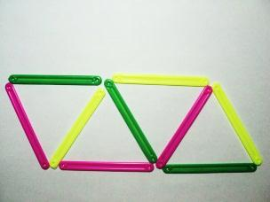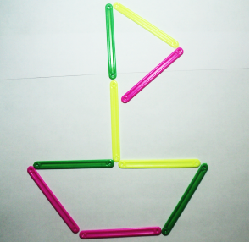

Воспитатель:
- Молодцы, ребята, вы справились с заданием. Давайте посчитаем до десяти и отправимся в путь.
Дети считают до десяти. Воспитатель включает в записи звуки моря.
Воспитатель:
- Ну, вот мы и приплыли к городу математики. Посмотрите, ребята, у входа в город стоят ворота, а у ворот – стража (геометрические фигуры и человечек из цифр). Давайте подойдём к ним и попросим, что бы они пропустили нас.
Дети подходят к воротам с геометрическими фигурами и цифрами.
- Здравствуйте уважаемые стражники. Мы приехали в гости к фее Эврике и просим пропустить нас.
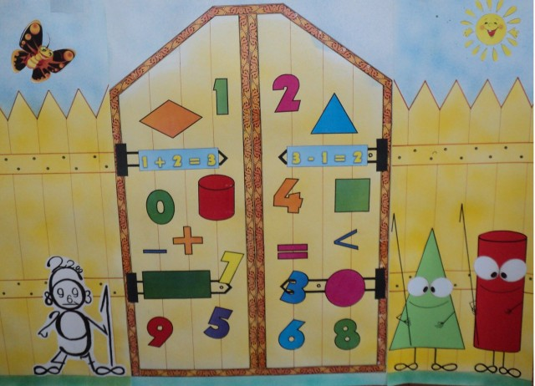

Стражники:
- Здравствуйте, дорогие ребята! Мы рады вас видеть. Обязательно пропустим вас, если вы выполните наши задания. Вам понадобятся цифры и геометрические фигуры, которые вы взяли с собой в дорогу.
Дети делятся на подгруппы.
Группа детей с цифрами проходит к столикам, на которых лежат карточки-картинки с заданиями на сложение и вычитание. Их провожает стражник – цифровой человечек. Выкладывают действия цифрами и знаками. Работу и проверку заданий выполняют самостоятельно, меняясь карточками.
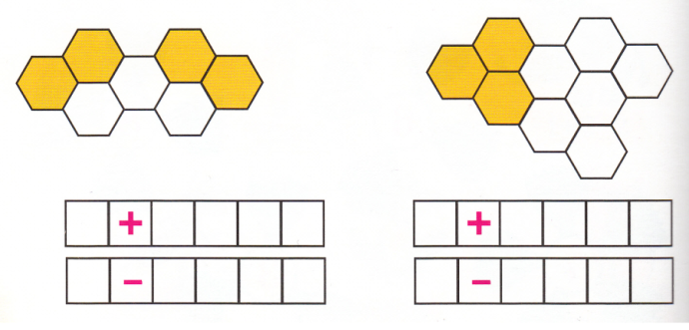

Группа детей с геометрическими фигурами остаётся у ворот. Проводится игра по типу игры ТРИЗ «Теремок». Дети работают в парах. Один ребёнок называет различие фигур, другой называет сходство.
Дети:
- Я круг, пропустите меня, пожалуйста.
Стражники (треугольник и цилиндр):
- Пропустим, если ты, скажешь, чем мы с тобой похожи, и чем отличаемся.
Дети (круг):
- Я такая же геометрическая фигура, как и вы. Если цилиндр поставить и обвести, получится круг, ели посмотреть в дно цилиндра, там тоже будет круг. Но у меня нет сторон и углов как у треугольника.
Стражники (треугольник и цилиндр):
- Пропускаем.
Дети встают рядом со стражниками.
Дети:
- Я квадрат, пропустите меня, пожалуйста.
Стражники (треугольник и цилиндр):
- Пропустим, если ты, скажешь, чем мы с тобой похожи, и чем отличаемся.
Дети (квадрат):
- Мы геометрические фигуры, мы делаем мир разнообразным. У нас есть стороны и углы, но у квадрата четыре стороны и угла, у треугольника – три, а у цилиндра только стороны.
Стражники (треугольник и цилиндр):
- Пропускаем.
Дети встают рядом со стражниками.
Дети:
- Я прямоугольник, пропустите меня, пожалуйста.
Стражники (треугольник и цилиндр):
- Пропустим, если ты, скажешь, чем мы с тобой похожи, и чем отличаемся.
Дети (прямоугольник):
- С треугольником похожи сторонами и углами, но отличаемся количеством сторон и углов. Если на цилиндр посмотреть сбоку, увидим прямоугольник.
Стражники (треугольник и цилиндр):
- Пропускаем.
Подгруппы детей меняются заданиями: дети, решившие примеры, берут геометрические фигуры, подходят к стражникам и объясняют сходство и различие фигур. Остальные садятся за столы и решают примеры. После выполнения заданий подходят к стражникам.

Стражники:
- Молодцы ребята! Вы справились с заданием, и мы с удовольствием пропускаем вас в наш город.
Дети проходят в ворота и оказываются на улице умников – «Геоконт».
Умники:
-Добро пожаловать, дорогие ребята в наш город! Мы очень рады с вами познакомиться. Мы знаем, что вы хотите попасть к фее Эврике, но прежде, вам нужно выполнить все задания математического города. Мы просим вас решить задачу, а ответ сконструировать на «Геоконте» и объяснить, как вы это сделали, то есть назвать координаты.

Пальчиковая игра «Мои пальчики»
Вот все пальчики мои, (поворот кистей рук)
Их, как хочешь, поверни –
И вот этак, и вот так - (хлопок перед собой, лёгкий хлопок по столу, повторить повороты кистей рук)
Не обидятся никак (руки перед грудью, пальцы в «замок». Руки вперёд, ладони вперёд)
Раз, два, три, четыре, пять,
Не сидится им опять (круговые движения кистями, пальцы в «замок», («моторчик»))
Постучали, (пальцами друг о друга)
Повертели, (повороты кистей рук)
И работать захотели (встряхивающее движение кистей рук)
Дали ручкам отдохнуть, (встряхивающее движение согнутыми руками)
А теперь обратно в путь (положить руки на стол)
Работа с «Геоконтом».

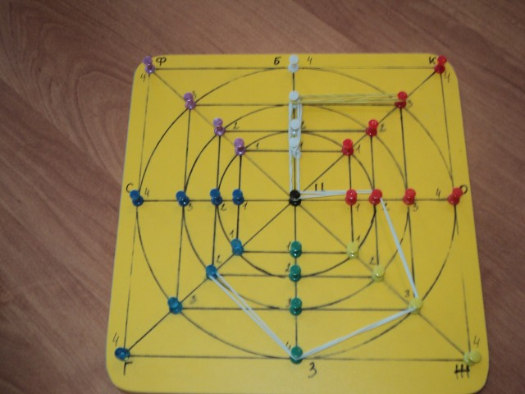
Задача:
Сколько яблок у ребят
Солнышком в руках горят!
У Наташи и у Толи,
У Серёжи и у Ромы.
На столе ещё одно,
Солнышком напоено.
Ну-ка, сколько яблок, братцы?
Кто сумеет догадаться?
(Пять)
Дети называют ответ – цифру, конструируют её на геоконте, называют координаты. Умники с улицы «Геоконт» прощаются с ребятами, желают доброго пути.
Детей встречают умники с улицы «Занимательных задач». Жители улицы приветствуют ребят и просят выполнить их задание, для того, что бы продолжить путь дальше.

Поисково-творческая задача А. Зака на «Отличие».
В задаче требуется узнать, какую пару рисунков - «И» или «Е» - можно поместить на свободное место рядом с отдельным рисунком, что бы у рисунков этой пары не было ничего общего с отдельным рисунком.
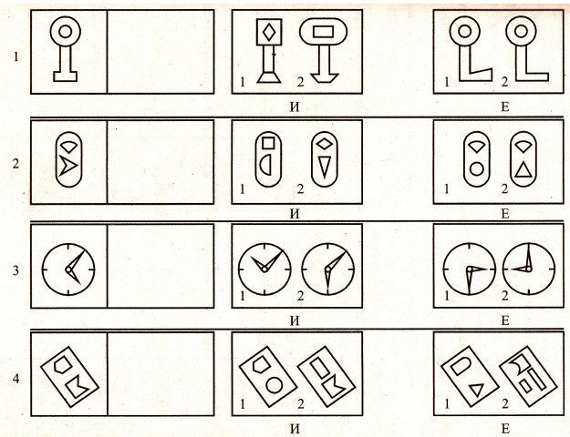

Дети находят правильный ответ и объясняют свой выбор.
Умники благодарят детей за выполненное задание и прощаются с ними.

Детей встречают умники с улицы «Геометрические человечки» и просят детей найти потерявшихся жителей.
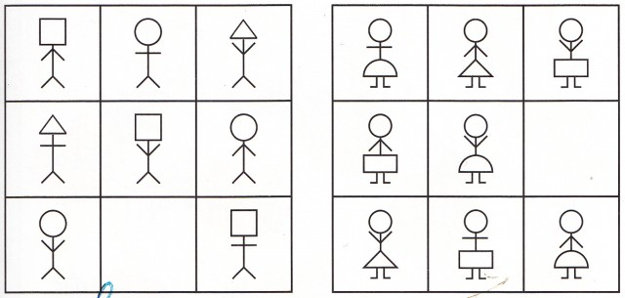

Дети дорисовывают недостающих человечков.
Умники с улицы «Геометрические человечки» благодарят детей за помощь и прощаются с ними.
Дети попадают на улицу «Математического паровозика».
Машинист приветствует детей: «Ребята, я очень рад вас видеть. Вам осталось выполнить совсем немного заданий и вы попадете к фее Эврике. Вам нужно пройти сложный лабиринт с помощью геометрического кораблика. В конце лабиринта находится замок феи, а попасть к лабиринту вы сможете на моём паровозике. Паровозик тронется в путь, если вы ответите на вопросы.
- Сколько вагонов у поезда?
- Какой по счёту розовый вагон?
- Между какими по цвету вагонами стоит жёлтый вагон?
- Какого цвета вагон под номером два?
- Если переставить зелёный вагон между третьим и пятым, каким он окажется по счёту?
Дети отвечают на вопросы, садятся в вагоны и едут. Имитируют движение поезда. Садятся за столы.
Перед ними карточки с лабиринтом и игра «Танграм». Строят из фигур кораблик и находят выход из лабиринта.

Детей встречает фея Эврика: «Мои юные друзья! Я поздравляю вас с успешным завершением путешествия в волшебный город математики. Теперь вы много знаете и умеете. Вас не подвели ваши способности, вера в победу. Вы с честью выполнили все задания. Ваши знания достойны уважения и поощрения. Вам присваивается почётное звание «УМНИК». Удачи вам, мои юные друзья!
Фея награждает детей дипломами почётного умника, взмахивает волшебной палочкой и отправляет детей обратно в группу.

Итог занятия:
- Ребята, вам понравилось путешествовать? А какие задания вам показались самыми трудными? С какими заданиями было легко справиться?
Ребята, а вы знаете, какая самая лучшая оценка в школе? Конечно 5! Я предлагаю вам оценить себя. У меня есть цифры 5 и цифры 4. Подумайте, как вы сегодня позанимались, со всеми ли заданиями справились и поставьте себе оценку (дети оценивают свою работу). Мне очень понравилось, как вы сегодня занимались! Вы были настойчивыми, внимательными, сообразительными. Молодцы!

